Облако стало новым средством предоставления ресурсов,таких как вычисления и хранение данных по требованию. Облако представляет собой новую бизнес-модель-обертку вокруг новых технологий, таких как виртуализация серверов, которые используют преимущества экономики масштабы и параллельное сосуществование разных приложений, чтобы сократить расходы на использование ресурсов информационных технологий. В этом документе обсуждаются бизнес-факторы в механизме доставки облака и бизнес-модели, которые представляют собой стандартные интерфейсы, которые могут удовлетворить возникающие потребности на совместимость и переносимость данных между облаками.
Расширение масштабов использования ресурсов и снижения энергопотребления и снижение потребности в консолидации серверов в настоящее время повысились на облаке. Серверное программное обеспечение в новой технологии виртуализации лежит в основе виртуальной машины, что позволяет нескольким экземплярам операционной системы и приложениям работать на одном физическом компьютере. Предоставление этого сервиса называетсяIaaS. Рынок сегодня позволяет быстро предоставлять и развертывать приложения и их основные операционные системы в инфраструктуре, которая расширяется и сжимается по мере необходимости, в зависимости от нагрузки.
Как все это работает? IaaS обычно предоставляет интерфейс, который позволяет развертывать и управлять виртуальными отображениями их на инфраструктуру. Жизненный цикл экземпляров этих отображений, объем ресурсов выделяемый в этих случаях могут управляться с помощью этих интерфейсов. Во многих случаях этот интерфейс основан на REST HTTP операциях. REST подход позволяет пользователям легко получать доступ к своим услугам. Каждый ресурс имеет уникальные имя помощью URI. На основе набора операций - создание, загрузка, обновление и удаление - ресурсами можно управлять. В настоящее время рассматриваются три типа ресурсов: хранения, сетевых и вычислительных ресурсов. Эти ресурсы могут быть связаны вместе, чтобы создать виртуальную машину с конкретными атрибутами. Например, это возможно предоставление машины, которая имеет 2 ГБ оперативной памяти,один жесткий диск и один сетевой интерфейс.
Стандартизация интерфейсов Cloud Computing Наличие программируемого интерфейса к инфраструктуре IaaS означает, что вы можете написать клиентское ПО, которое использует этот интерфейс для управления управления облаком. Многие cloud провайдеры имеют свои лицензированные собственные API для предоставления возможности построить аналогичную структуру облака . Несмотря на доступность открытых API, облако члены сообщества были медленными, чтобы равномерно принимать любые интерфейс контролируется одной компанией.При большом количестве различных API возни Что нужно, а не является нейтральным поставщиком, стандартный API для интернет-вычисленийкают сложности в интеграции. Возникла задача стандартизации API, где все поставщики могут предоставлять услуги с минимальным риском и гарантированной стабильностью. Это позволит клиентам перемещать стеки приложений из одного облака в другому, избегая замкнутости и при этом сократить расходы.
Представляя OCCI Open Grid ForumTM создал рабочую группу по стандартизации таких интерфейсов. Open Cloud Computing Interface (OCCI) является свободным, открытым API, ориентированным на облачную инфраструктурну услуг. API защищает ЦОД и cloud партнеров существующих различий между распознаванием собственных программ и открытых облачных API.
Эталонная архитектура OCCI OCCI адаптировани под “Ресурсно-ориентированную архитектуру (ROA)” для представления ключевых компонентов включая услуги облачной инфраструктуры. Каждый ресурс (который определяется URI) может иметь несколько представлений, которые могут быть или не быть гипертекста (например, HTML). Рабочая группа OCCI планирует отображения API в нескольких форматах. Atom / Pub, JSON и Plain Text заявленных на первую версию этого стандарта. Одиночная URI точка определяет интерфейс OCCI.
Рисунок ниже показывает, как компоненты OCCI URI присоединяются к IaaS ресурсам:
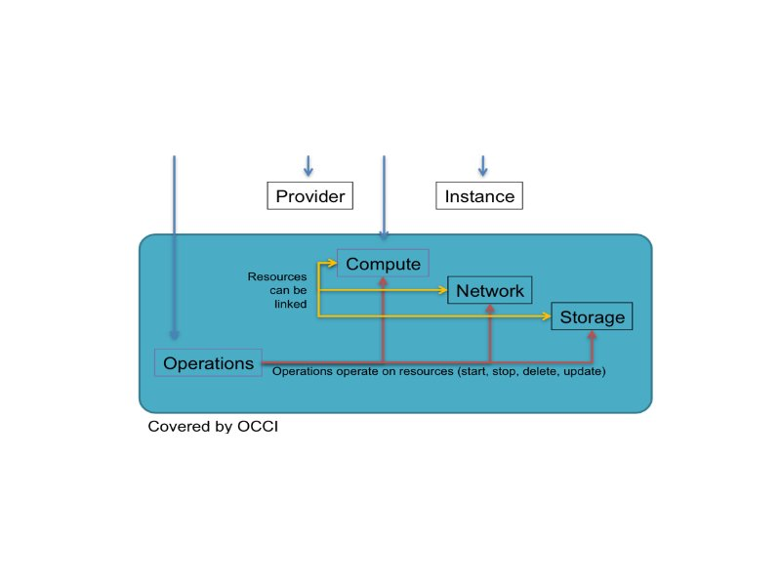
Атрибуты могут отображаться в виде пар ключ-значение и соответствующих глаголов в виде ссылки. Атрибуты могут быть описаны как URI. Принятие URI поддержки позволяет связываься с другими интерфейсами, включая ,например,SNIA's Cloud Data Management Interface (CDMI).
API реализующий CRUD операции: создание, загрузку, обновление и удаление. Каждая из них отображаются на HTTP глаголы POST, GET, PUT и DELETE соответственно.HEAD и OPTIONS глаголы могут быть использованы для получения метаданных и допустимости операций без сущности для улучшения производительности. Все функции HTTP может в полной мере использовать существующую инфраструктуру Интернета, включая кэш, прокси-серверы, шлюзы и другие расширенные функции. Все метаданные, включая ассоциации между ресурсами доступны через HTTP заголовки. Интерфейс, изначально представлялся как Atom, выполняемый как можно ближе к основным протоколам HTTP. В одном случае, когда протокол HTTP, прямо не поддержка Atom коллекции, рабочая группаOCCI представила стандарт IETF . OCCI предоставляет возможность для управлять определением, созданием, развертыванием, эксплуатацией услуг инфраструктур. Используя упрощенную модель жизненного цикла услуги,OCCI поддерживает самые базовые состояния жизненного цикла .


